
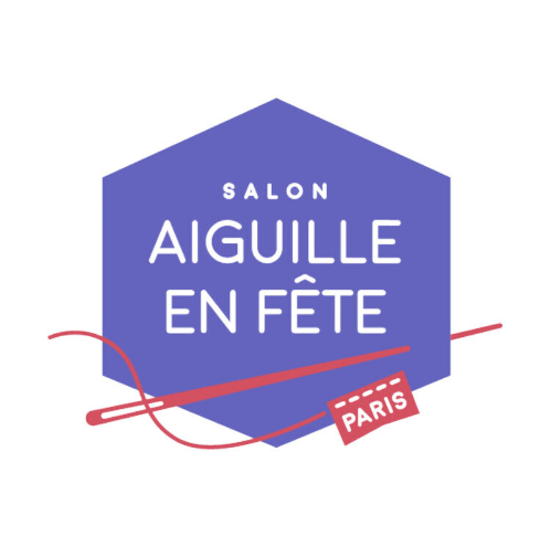
LE SALON CREATIONS SAVOIR-FAIRE L’AIGUILLE EN FETE ou JOURNEE LIBRE A PARIS
samedi 29 novembre 2025
le salon international des amoureux du fil …

Si vous avez l’aiguille qui vous démange, que vous êtes passionné par tout ce qui touche au fil, à l’aiguille, au textile..., courez vite au Parc des expositions !
Broderie, crochet et tissus, patchwork et boutis, couture, artisanat d’art... Les univers proposés par le salon explorent tout le spectre du DIY !

L’Aiguille en Fête, le salon international de la broderie, de la couture, du tricot… mais aussi, du boutis, de la tapisserie, de la dentelle, du patchwork, (…) est devenu au fil du temps « Le » salon de référence pour toutes celles et ceux qui consacrent à ces activités créatrices leurs loisirs, leur passion mais aussi leur métier... Pour cette nouvelle édition, le salon rassemblera quelques 250 exposants venus du monde entier, de la France jusqu’au Japon, ainsi que plus de 45 000 visiteurs. Le salon sera placé sous le signe des "Trésors Mayas", de l’art textile contemporain, de la couture, du tricot, de la broderie et du patchwork.

TARIFS : BASE 30 personnes minimum
 Au départ de Corbigny : 46 € Adulte – 25 € Enfant jusqu’à 12 ans
Départ 05h30 Corbigny Champ de Foire – 06h00 Clamecy face Eglise Bethleem
Inclus dans les tarifs : Transport uniquement
Règlement de la totalité à l’inscription

